**МІНІСТЕРСТВО ОСВІТИ І НАУКИ УКРАЇНИ НАЦІОНАЛЬНОМУ УНІВЕРСИТЕТІ “ЛЬВІВСЬКА ПОЛІТЕХНІКА”**

**Кафедра систем штучного інтелекту**

**Лабораторна робота №3**

з дисципліни «Дискретна математика»

**Виконав: студент групи КН-109**

**Качмар Олексій**

**Викладач: Мельникова Н.І.**

**Львів – 2018 р.**

**Варіант 15**

**Тема: Побудова матриці бінарного відношення**

**Мета роботи: набуття практичних вмінь та навичок при побудові матриць бінарних відношень та визначені їх типів**

ТЕОРЕТИЧНІ ВІДОМОСТІ ТА ПРИКЛАДИ РОЗВ’ЯЗАННЯ ЗАДАЧ

Декартів добуток множин А і В (позначається A× B) – це множина всіх упорядкованих пар елементів (a,b), де a ∈ A, b∈ B. При цьому вважається, що (a1,b1) = (a2,b2) тоді і тільки тоді, коли a1 = a2 , b1 = b2. Потужність декартова добутку дорівнює B ABA   . Приклад. Довести тотожність (A×B)∩(C×D)=(A∩C) × (B∩D). Розв’язання. Нехай (x , y)∈(A× B) ∩ (C × D) ⇔ (x, y)∈(A× B) & (x, y)∈ (C × D) ⇔ (x ∈ A& y ∈ B) & (x ∈C & y ∈ D) ⇔ (x ∈ A& x ∈C) & (y ∈ B & y ∈ D) ⇔ (x ∈ A∩ C) & (y ∈ B ∩ D) ⇔ (x, y)∈(A∩C)×(B ∩ D) . Бінарним відношенням R називається підмножина декартового добутку A×B ( тобто R ⊂ A×B ). Якщо пара (a,b) належить відношенню R , то пишуть (a, b)∈R , або aRb . Областю визначення бінарного відношення R ⊂ X ×Y називається множина   RyxyxR  ),(  , а областю значень – множина   RyxxyR  ),(  (∃- існує ). Для скінчених множин бінарне відношення R ⊂ A×B зручно задавати за допомогою матриці відношення Rm×n = (rij ) .

Види бінарних відношень. Нехай задано бінарне відношення R на множині   AbAabaAAR  ,),(:A 2 . 1. Бінарне відношення R на множині A називається рефлексивним, якщо для будь якого a ∈ A виконується aRa , тобто (a,a)∈R . Головна діагональ матриці рефлексивного відношення складається з одиниць. Граф рефлексивного відношення обов’язково має петлі у кожній вершині. 2. Бінарне відношення R на множині A називається антирефлексивним, якщо для будь якого a ∈ A не виконується aRa , тобто (a,a)∉ R . Головна діагональ матриці антирефлексивного відношення складається з нулів. Граф антирефлексивного відношення не має петель. 3. Бінарне відношення R на множині A називається симетричним, якщо для будь яких a,b∈ A з aRb слідує bRa , тобто якщо (a,b)∈R то і (b,a)∈ R . Матриця симетричного відношення симетрична відносно головної діагоналі. Граф симетричного відношення не є орієнтованим. 4. Бінарне відношення R на множині A називається антисиметричним, якщо для будь яких a,b∈ A з aRb та bRa слідує що a = b . Тобто якщо (a,b)∈R і (b,a)∈ R , то a = b . Матриця антисиметричного відношення не має жодної пари одиниць, які знаходяться на симетричних місцях по відношенню до головної діагоналі. У графа антисиметричного відношення вершини з’єднуються тільки однією напрямною дугою.

3

5. Бінарне відношення R на множині A називається транзитивним, якщо для будь яких a, b, c∈ A з aRb та bRc слідує, що aRc . Тобто якщо (a,b)∈R і (b,c)∈ R, то (a,c)∈ R . Матриця транзитивного відношення характеризується тим, що якщо елемент матриці σij = 1 та σjm =1, то обов’язково σim =1. Граф транзитивного відношення такий, що якщо з’єднані дугами, наприклад, перша-друга та другатретя вершини, то обов’язково є дуга з першої в третю вершину. 6. Бінарне відношення R на множині A називається антитранзитивним, якщо для будь яких a, b, c∈ A з aRb та bRc слідує що не виконується aRc . Тобто якщо (a, b)∈R і (b, c)∈ R, то (a, c)∉ R . Матриця антитранзитивного відношення характеризується тим, що якщо елемент матриці σij = 1 та σjm =1, то обов’язково σim =0. Граф транзитивного відношення такий, що якщо з’єднані дугами, наприклад, перша-друга та друга-третя вершини, то обов’язково немає дуги з першої в третю вершину. Види функціональних відношень 1. Функція називається ін’єктивною (ін’єкцією), якщо з умови f (x1) = f (x2) слідує, що x1 = x2 для будь-яких x1, x2 ∈ X . Функція ін’єктивна тоді і тільки тоді, коли для будь-яких x1, x2 ∈ X якщо x1 ≠ x2 , то f (x1) ≠ f (x2), тобто для різних аргументів функція f приймає різні значення. 2. Функція називається сюр’єктивною (сюр’єкцією), якщо для кожного y*∈Y знайдеться такий x*∈ X , що y* = f (x*) . 3. Функція називається бієктивною (бієкцією), якщо вона ін’єктивна та сюр’єктивна одночасно. Таку функцію ще називають взаємно-однозначним відображенням.

Індивідуальні завдання

**Завдання Додатку 1**

**Варіант № 15**

1.Чи є вірною рівність: (A×(B ∩C)) ∩ ((A∩ B) ×C) = (A×C) ∩ (B × B)?

Розв’язання. Почнемо з правої частини

Нехай (x , y)∈(A× C) ∩ (B × B) ⇔ (x, y)∈(A× С) & (x, y)∈ (B × B) ⇔ (x ∈ A& y ∈ C) & (x ∈B & y ∈ B) ⇔ (x ∈ A& x ∈B) & (y ∈ C & y ∈ B) ⇔ (x ∈ A∩ B) & (y ∈ C ∩ B) ⇔ (x, y)∈(A∩B)×(C ∩ B) .

Маємо,що (A×C) ∩ (B × B) = (A∩B)×(C ∩ B)

Відповідно розглянемо ліву частину

Нехай (x , y)∈(A× (B∩C)) ∩ ((A ∩ B) × C) ⇔ (x, y)∈(A× (B∩C)) & (x, y)∈ ((A ∩ B) × C)⇔ (x ∈ A& y ∈ (B∩C)) & (x ∈(A ∩ B) & y ∈ C) ⇔ (x ∈ A& x ∈ (A ∩ B) ) & (y ∈ (B∩C) &y ∈ C) ⇔ (x ∈A∩ A∩ B) & (y ∈ C ∩ C ∩ B) ⇔ (x, y)∈(A∩B)×(C ∩ B)

Маємо,що (A×(B ∩C)) ∩ ((A∩ B) ×C) = (A∩B)×(C ∩ B)

Отже рівність є вірною.

2. Знайти матрицю відношення R ⊂ M ×2M , де M = {1,2,3}:

R = {( x,y)|x ∈ M & y ⊂ M & |y| ≤ }x}

|  |  |  |  |  |  |  |  |  |
| --- | --- | --- | --- | --- | --- | --- | --- | --- |
| y  x | {} | {1} | {2} | {3} | {1,2} | {2,3} | {1,3} | {1,2,3} |
| 1 | 1 | 1 | 1 | 1 | 0 | 0 | 0 | 0 |
| 2 | 1 | 1 | 1 | 1 | 1 | 1 | 1 | 0 |
| 3 | 1 | 1 | 1 | 1 | 1 | 1 | 1 | 1 |

3. Зобразити відношення графічно:

a = {(x,y)|(x,y) ∈ R2  & x + y2 – 1 > 0}, де R - множина дійсних чисел.

Маємо графік

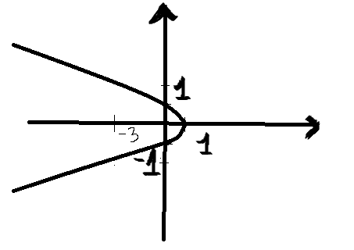

Відношення є справедливим на незаштрихованій частині площини,тобто x ∈ R,y ∈ R.

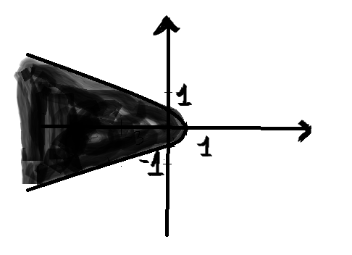

4. Навести приклад бінарного відношення R ⊂ A× A, де A = {a, b, c, d, e}, яке є антирефлексивне, несиметричне, транзитивне, та побудувати його матрицю.Якщо R = {(a,d),(b,a),(b,c),(b,d),(b,e),(e,d)}, то маємо матрицю

|  |  |  |  |  |  |
| --- | --- | --- | --- | --- | --- |
|  | a | b | c | d | e |
| a | 0 | 1 | 0 | 1 | 0 |
| b | 0 | 0 | 0 | 1 | 0 |
| c | 0 | 0 | 0 | 0 | 0 |
| d | 0 | 1 | 0 | 0 | 0 |
| e | 0 | 0 |  | 0 | 0 |

Ця матриця антирефлексивна ,бо на головній діагоналі 0, несиметрична,бо (b,c) не дорівнює (c,b),

але (d,c) = (c,d) ,транзитивні,бо (b,a) = (a,d) = 1,(b,d) = 1 і інші так само.

5. Визначити множину (якщо це можливо), на якій дане відношення є: а) функціональним; б) бієктивним: a = {(x,y)|(x,y) ∈ R2  & y = x + |x|},

Розв’язання: y = x + |x| = 0,якщо x ≤ 0, y = x + |x| = 2x,якщо x> 0.

За графіком:

a)Відношення є функціональним,бо кожному x відповідає максимум 1 y,тому відношення функціональне на всій R

b) Відношення є бієктивним,якщо f(x1) = f(x2) => x1=x2,отже воно є бієктивним на проміжку (0;+ ∞)

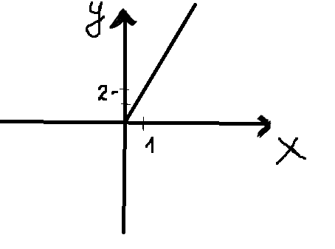

**Завдання Додатку 2**

Завдання №2. Написати програму, яка знаходить матрицю бінарного відношення ρ⊂ A× B , заданого на двох числових множинах. Реалізувати введення цих множин, та виведення на екран матриці відношення. Перевірити програмно якого типу є задане відношення. Навести різні варіанти тестових прикладів.

p= {(a,b)|a ∈ A & b ∈ B& (a + b + 1)>3}

















Результат роботи програми

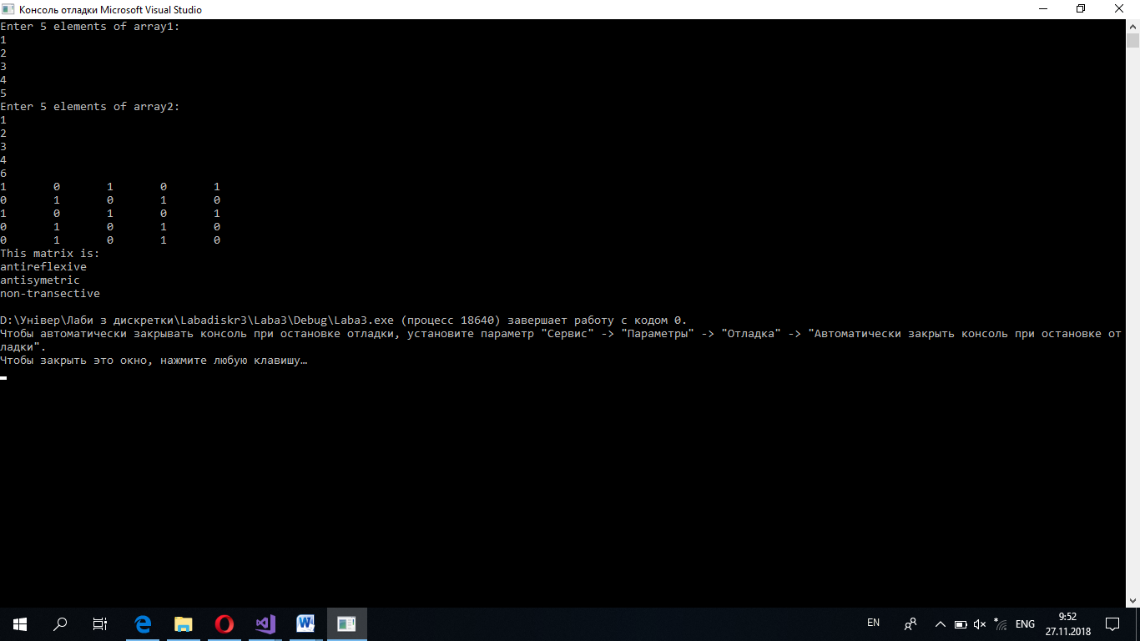

Висновок:я набув практичних вмінь та навичок при побудові матриць бінарних відношень та визначені їх типів